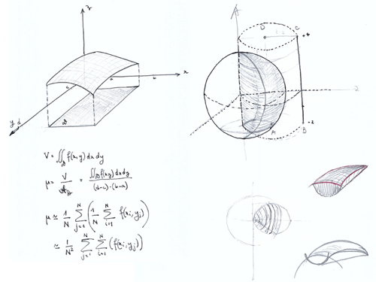

y
x

y
z
y
x
z

